1 Marketing
Das Marketing hat neben dem typischen Aufgabenbereich der Außenrepräsentation durch die Besonderheiten einer Hochschule auch einen Aufgabenbereich der Innenrepräsentation. Im folgenden werden diese Bereiche getrennt betrachtet.

1.1 Externes Hochschulmarketing
Das externe Marketing der Hochschule bezieht sich auf die klassischen Marketingaufgaben, das Produkt und die Marke vorteilhaft darzustellen. Im Falle einer Hochschule ist dies die attraktive Darstellung gegenüber zukünftige Studierenden, Forschungsinteressierten und Geldgebern.

1.1.1 Webseite
Zentrales Element bleibt die Hochschulwebseite, die mit aktuellen, offenen Möglichkeiten von HTML 5, CSS 3 und JavaScript den Funktionsumfang einer App erreichen kann, ohne auf spezielle oder spezifische Spezialtechnologien zu setzen. Besonders sei an dieser Stelle die Möglichkeit genannt, mittels CSS Größen und Darstellungsmöglichkeiten von Endgeräten unabhängig von konkreten Betriebssystemen und Hardwareplattformen abzudecken.
Dies ist vor dem Hintergrund wichtig, dass beispielsweise eine native App für iPhones zwingend durch den Appstore der Firma Apple installiert werden muss, dessen Nutzungsbedingungen sich für die Hochschule in Form von Kosten oder Inhaltseinschränkungen zu Ungunsten der Hochschule verändern könnten. Mit einer nativen App lässt sich trotzdem nur ein beschränkter Nutzerkreis ansprechen. Sollen mehrere Apps für verschiedene Plattformen gepflegt werden, so ist dies mit zusätzlichen Aufwand verbunden.
Eine Neuauflage der Hochschulwebseite mit aktuellen Möglichkeiten und per CSS an verschiedene Darstellungsgrößen angepasst erreicht dagegen jedes internetfähige Gerät mit Browser. Sollte ein neuer Formfaktor wichtig werden, zum Beispiel der einer Smartwatch, so lässt sich dies über eine Erweiterung des Stylesheets erreichen, ohne eine komplette Neuentwicklung in Auftrag zu geben.

1.1.2 Soziale Netzwerke
Soziale Netzwerke wie facebook oder twitter sind kritisch zu bewerten. Auftritte auf diesen Plattformen können nicht alleine stehen, benötigen aber durch ständigen Nutzerkontakt eigenständige Pflege und Aufsicht, was an einer kleinen Hochschule Personal bindet.
Der Nutzen ist weiterhin fraglich. Die Hochschule kann bestenfalls Informationen der Webseite duplizieren, während Kommunikation von Interessierten zur Hochschule wieder schnell in bestehende Kanäle geleitet wird.
Weiterhin ist die Reichweite zwar potentiell weltweit, was für eine nach Leitbild „Hochschule der Region“ aber an sich nicht relevant ist. In der Praxis wichtiger ist die Dichte der Nutzer, da es unrealistisch ist zu erwarten, dass jeder in sozialen Netzwerken organisiert ist, oder aber sich zur Nutzung in einem sozialen Netzwerk anmelden müsste.
Über interne Kommunikation und Daten in sozialen Netzwerken müsste im Einzelfall nach Grundlage geltender Datenschutzvorgaben entschieden werden, was als Prozess vorab bereits zu aufwendig, als dass eine Erwägung hier weiter Sinn machen würde.
Im Endeffekt verbliebe also die Verbreitung ohnehin öffentlicher Informationen, die bereits auf der Webseite zu finden wären.

1.1.3 Verteilte Contenterzeugung
Im Kontext einer kleinen Hochschule ist die Personalsituation zu berücksichtigen. Es kann nicht davon ausgegangen werden, dass eine oder mehrere Personen die Redaktion aller zu veröffentlichenden Inhalte übernehmen. Vielmehr ist zu erwarten, dass relevante Neuigkeiten an mehreren unterschiedlichen Stellen auftreten, und am besten ohne Umweg veröffentlicht werden. Hierzu eignen sich Content-Management-Systeme.
Mit diesen kann geleistet werden, dass mehrere, unabhängige Autoren Inhalte beisteuern und veröffentlichen können, ohne im Einzelnen mit den technischen Einzelheiten des Hostings oder des Designs belangt zu werden. Auch können vielfach Content Management Systeme Inhalte für weitere Plattformen aufbereiten, zum Beispiel an soziale Netzwerke posten.
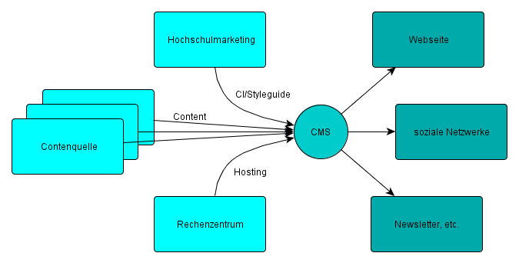Abbildung 1: Verteilter Publishing Workflow

1.2 Internes Hochschulmarketing
Im Gegensatz zur Situation in einem Unternehmen genießen einzelne Fachbereiche und Personen in einer Hochschule einen hohen Grad an Freiheit und Autonomie. Daher können in Arbeitsgruppen und Gremien beschlossene Prozesse und Software nicht per Anordnung durchgesetzt werden, sondern müssen nach innen vermarktet werden, um akzeptiert zu werden.Herausfordernd ist hier besonders die Heterogenität, da der technische und fachliche Hintergrund sich unter Mitarbeitern und Fachbereichen erheblich unterscheiden dürften, etwa zwischen technischen und nichttechnischen Fachbereichen.

1.2.1 Fokussierter Support
Eine Möglichkeit, Benutzer hin zu einer präferierten Lösung zu leiten ist diese in Präferenzen, Anleitungen und FAQs an erster Stelle und in höherem Detailgrad zu präsentieren. Vielfach wird eine Voreinstellung einfach übernommen, und die erste Lösung zu einer Fragestellung als Referenz angesehen.

1.2.2 Schulung
Eine weitere Maßnahme ist, Schulungen für die präferierten Lösungen anzubieten, die Vorteile der gefundenen Lösung gegenüber anderen herausstellt. Optimal ist eine solche Lösung transparent, oder aber bietet Alleinstellungsmerkmale, die eine Verwendung aus sich heraus attraktiv erscheinen lassen. Trotzdem kann es vorkommen, dass in Lern- und Umstellungsphasen Lernkurven in der Benutzung absolviert werden müssen. Soll eine Lösung akzeptiert werden, dann muss diese Lernkurve entsprechend begleitet werden.

1.2.3 Integration
Eine weitere starke, aber arbeitsintensive Maßnahme ist, die präferierte Lösung stark zu integrieren. Beispielsweise sei die Erstellung von hochwertigen Dokumentvorlagen entsprechend der Corporate Identity für die präferierte Textverarbeitung genannt.
Der Übergang zum fokussierten Support ist hier fließend. Wird die präferierte Lösung an das bestehende System angepasst, so kann von Integration gesprochen werden, wird das System an eine präferierte Lösung angepasst, ist dies fokussierter Support. Beides kann sehr gut gegenseitig ergänzend eingesetzt werden.

2 Support und Fortentwicklung
Support und Fortentwicklung hängen hier eng zusammen, da die Fortentwicklung hauptsächlich durch die im Support gewonnenen Einsichten über Defizite in Prozessen vorangetrieben werden soll. So sollen Diskrepanzen zwischen Erwartungen an das System und dessen tatsächlichen Fähigkeiten und Nutzung aufgedeckt und behoben werden.

2.1 Support
Supportleistung an einer kleinen Hochschule geschieht häufig direkt und unbürokratisch. Dieser ad-hoc-Ansatz bringt zwar vielfach schnelle Hilfe, aber nur wenig zuverlässige Informationen über Prozessdefizite.

2.1.1 Zentrale Dokumentation
Die Vorteile dieser Art der Hilfeleistung sind für eine kleine Hochschule allerdings evident. Der Overhead mehr reglementierter Supportsysteme würde einen unverhältnismäßigen Personalaufwand mit sich bringen, und Hilfeleistung verzögern. Die Qualität des Supportprozesses selber würde damit sinken.
Notwendig zur besseren Identifizierung von Prozessdefiziten ist allerdings keine zentralisierte Supportleistung an sich, sondern lediglich eine zentralisierte Dokumentation des geleisteten Supports.
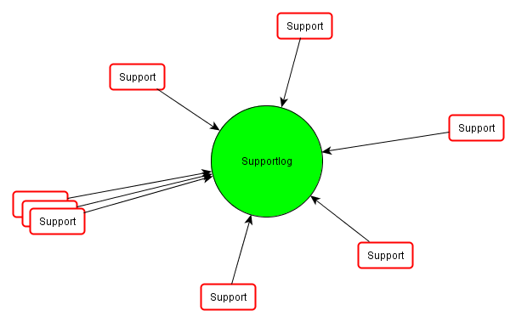Abbildung 2: Unabhängige Supportleister dokumentieren in zentralem Log
Es ist dabei unerheblich, ob die Supportleister die Unterstützung als Kern ihrer Aufgabe leisten, oder ob es sich um kollegiale Unterstützung bei einem Problem handelt. Gerade letztere Information aufzufangen ist wichtig, da diese sonst nur eine sehr schwer einzuschätzende Größe bleibt.
Dieser Dokumentationsoverhead ist gering gegenüber dem Overhead eines stark reglementierten Supportsystems, erhält alle Vorteile unbürokratischer, schneller Hilfeleistung und fängt zusätzlich Informationen über Art und Umfang gelisteten Supports auf.

2.1.2 Knowledge Base
Aus dem Supportlog kann eine durchsuchbare Knowledge Base aufgebaut werden, die nicht nur die allgemeinen Fehlerquellen und Schwierigkeiten von Software im Einsatz beleuchtet, sondern ganz speziell die an der Hochschule in dieser Zusammenstellung einmalige Konfiguration.
Dadurch kann sehr viel schneller auf spezifische Fehlerszenarien reagiert werden, als dies mit allgemeinen Informationen möglich ist.
Auch können aus dem Supportlog FAQs abgeleitet werden, die tatsächlich dem Wortsinn nach Listen häufig gestellter Fragen und Antworten darstellen, und nicht was mehr oder minder begründet vermutet wird.
Auch zeigt sich in den Häufigkeiten bestimmter Probleme, wo spezielle Dokumentation und Hilfetexte notwendig sind, die ebenfalls hinterlegt werden können.
Hierzu muss das Supportlog allerdings von einer geeigneten Stelle regelmäßig gesichtet werden.

2.2 Fortentwicklung
Eine Konzeption kann nur aktuelle Trends und Entwicklungen berücksichtigen. Es ist schwierig vorauszuschauen, was die Zukunft danach bringen wird, welche Trends mehr oder weniger wichtig sind, und welche Trends darauf folgen werden. Allerdings ist es keine Frage, dass eine Hochschule länger Bestand hat, und es damit sinnvoll ist, Prozesse zu hinterlegen, die neue Trends und Entwicklungen zwar nicht vorwegnehmen, aber deren zeitnahe Entdeckung und Integration ermöglichen.
Auch zeigt sich in der Praxis, dass unvorhergesehene Bedingungen und Ereignisse theoretisch gut ausgearbeitete Prozesse übermäßig blockieren, und eine Anpassung geschehen muss.

2.2.1 Feedback
Hierzu muss an jedem Punkt des Gesamtsystems dem Benutzer möglich sein, Feedback zu geben. Mehr noch muss gerade bei neuen oder überarbeiteten Prozessen dieses Feedback eingefordert werden, um die Qualität des neuen Prozesses oder Tools einschätzen zu können.
Das Feedback gelangt an die zuständige Stelle, muss aber auch zentral gesammelt werden, ähnlich wie das Supportlog. Diese Sammlung wird zentral ausgewertet, um verdeckte, verteilte Probleme aufzudecken, die sich in Feedback an unterschiedliche Stellen verbergen können.
Auf die Auswertung muss wo sich Probleme zeigen, eine Information der zuständigen Stelle folgen, damit eine Verbesserung erarbeitet werden kann. Entsprechend ist die zuständige Stelle berechtigt, ein Meeting einzuberufen, damit ihre Eingaben nicht einfach verloren gehen können, sondern zwangsläufig mindestens einmal besprochen werden.

2.2.2 Innovationseingabe
In den Feedbackprozess eingebettet muss die Möglichkeit für jede Person sein, Innovationen aus beliebiger Quelle zu beschreiben, so dass Entwicklungen nicht erst von bestimmter Stelle wahrgenommen werden müssen, um erwägt zu werden. Damit kann von beliebiger Stelle aus eine Verbesserung zur Diskussion gebracht werden.
Damit diese Möglichkeit von Benutzern angenommen wird, muss auf Eingaben angemessen schnell reagiert werden. Um eine ernsthafte Reaktion zu gewährleisten, müssen diese Vorschläge auch diskutiert worden sein.

2.2.3 Erfahrungsgetriebene Fortentwicklung
Aus den Erkenntnissen über Schwachstellen aus dem Supportlog, den Benutzerberichten und -bewertungen aus dem Feedbacklog und den Innovationseingaben können nicht nur Schwachstellen und Fehler in Prozessen identifiziert werden, sondern auch Trends in der Benutzung des Systems erkannt. Da Support und Feedback andauernde Prozesse sind, ergibt sich daraus ein selbstregulierendes System, das, wenn die Messgrößen Supportlog und Feedbacklog angemessen berücksichtigt werden, evolutionär verbessert.
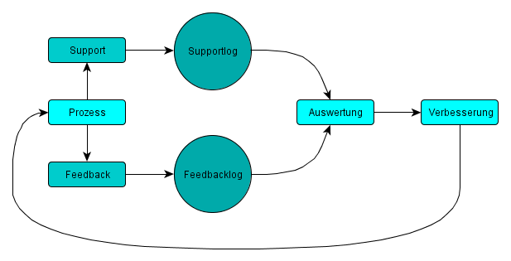Abbildung 3: Zyklus der Verbesserung eines Prozesses

Hard- und Software
Zur Integration eines hochschulweiten Informationsmanagements können bezüglich der IT mehrere Ansätze gefahren werden.
Zum einen kann eine ganzheitliche integrierte Lösung verwendet werden. Die Universität Hamburg hat einen vollständigen Neuanfang bezüglich der Campussoftware gewagt mit der integrierten Gesamtlösung „CampusNet“ der Datenlotsen Informationssysteme GmbH. Dies resultierte aus der Zusammenlegung mehrerer Fachbereiche zu einzelnen Fakultäten. Die verschiedenen Teillösungen waren größtenteils inkompatibel oder aufgrund von Eigenentwicklung schwer wartbar.
Laut Günter Müller, Leiter des Rechenzentrums, existieren an der Hochschule Emden Leer derart verschiedene Teillösungen nicht. Auch würden sich Eigenentwicklungen auf vernachlässigbare Systeme beschränken. Software würde grundsätzlich für die gesamte Hochschule eingesetzt.
Der Einsatz einer integrierten Gesamtlösung zur Beseitigung von Inkompatibilitäten und schwer wartbaren Eigenentwicklungen kann somit keine Argumentationsgrundlage sein.
Des Weiteren reicht die bisherige Analyse nicht aus, um einen vollständigen Anforderungskatalog zu bilden, auf dessen Grundlage eine integrierte Gesamtlösung gefunden werden kann.
Stattdessen wird auf eine flexible Lösung gesetzt, welche den Einsatz einzelner Fachanwendungen zur Lösung bestimmter Probleme vorsieht. Personelle und finanzielle Ressourcen sind dadurch flexibler einsetzbar, auf veränderte Anforderungen an eine Lösung kann flexibler reagiert werden und die Abhängigkeit von einem Anbieter für alle Anwendungen wird aufgelöst.

Kernanforderungen
Bei Core-Systemen wird weiterhin auf Appliance Lösungen gesetzt. Das minimiert
Fehlerpotenzial und den operativen Betrieb.
Softwaresysteme laufen auf virtuellen Maschinen. Die bessere Hardwareauslastung und Möglichkeit der automatisierten Administration kann finanzielle und personelle Ressourcen sparen. Die Systeme sind weniger abhängig von der Hardware, was dessen Austausch erleichtert. Netzwerkanbindung, Rechenleistung und Speicherkapazität sind somit flexibler an sich verändernde Anforderungen anpassbar.
Die eingesetzte Software soll in die Systemlandschaft integrierbar, lösungsorientiert und möglichst barrierefrei, sowie systemunabhängig sein. Dies unterstützt auch den Ansatz der Freiheit in Forschung und Lehre.
Die Systemunabhängigkeit kann durch Webanwendungen im Sinne des Ansatzes Software as a Service (SaaS) erreicht werden. Um möglichst alle gängigen Browser und Endgeräte zu unterstützen, sollten die Anwendungen den Standards des World Wide Web Consortiums (W3C) gerecht werden und sofern möglich dem Ansatz responsive design gerecht werden. Dadurch kann auch dem Trend bring your own device Rechnung getragen werden.

Bereichsübergreifende Basissysteme
In den Bereichen Forschung, Lehre und Verwaltung fallen informationstechnologische Aufgaben an, für die eine zentrale IT-gestützte Lösung geschaffen werden kann. Das verringert redundante Daten und Systeme sowie administrative Aufwände. Im folgenden werden Lösungen für einzelne Aspekte des Informationsmanagements aus IT-Sicht vorgestellt, die in allen drei Bereichen genutzt werden können. Weiterhin dienen sie teilweise als Grundlage für spezialisierte Systeme.

Identity Management
Um die Anzahl an verschiedenen Accounts zu minimieren, sollten die Benutzer zentral gepflegt werden. Dies kann in einem Verzeichnisdienst wie dem bereits eingeführten Active Directory geschehen. Die Authentifizierung an einem System
findet dann nicht am System selbst statt, sondern mit Hilfe des Verzeichnisdienstes. Der Anwender muss sich nur einen Account zzgl. Kennwort merken, um sich an verschiedenen Systemen anzumelden. Weiterhin gilt eine Aktualisierung von Informationen global, wodurch Inkonsistenzen aufgelöst werden.
Zuzüglich zum zentralen Verzeichnisdienst ist auch ein SingleSignOn (SSO) Mechanismus empfehlenswert, wie es an der Universität Augsburg durch das System Webauth umgesetzt ist. Für das Lernraumsystem moodle gibt es bereits ein SSO Plugin. Alle weiteren Websysteme sollen auf SSO umgestellt werden, um dem Benutzer eine möglichst integrierte Landschaft zu bieten. Weiterhin sollte jedes System aus Sicherheitsgründen insofern angepasst werden, dass auch ein SingleSignOff möglich ist. Die zentrale Abmeldung soll gewährleisten, dass die Benutzenden auf allen Systemen, auf denen sie sich bewegt haben, abgemeldet sind.
Die Benutzerdatenpflege sollte auf den einzelnen Systemen ausgeschaltet sein und ausschließlich über ein zentrales Formular geschehen. So wird ein konsistenter Datenbestand gesichert. Insofern die Informationen in anderen Systemen benötigt werden, müssen diese vom zentralen System automatisiert und über gesicherte Verbindungen verteilt werden. Ein weiterer Vorteil ist, dass die Informationen, da zentral gesammelt, auch zentral ausgewertet werden können.
So ist es möglich diese zentralen persönlichen Informationen mit Informationen anderer Art aus anderen Systemen anzureichern und weiterzuverwenden. So können automatisierte Reports über Forschungsprojekte erstellt werden, Expertisen zu bestimmten Themen identifiziert werden oder für die Verwaltung Verknüpfungen von Personen zu verwaltungstechnischen Aufgaben. Die Umsetzung ist dabei individuell an die Gegebenheiten und Informationsbedarfe der Hochschule anzupassen. Dementsprechend wird die technische Lösung eine Individuallösung werden.

Geschäftsprozesse
Neben der Forschung gibt es an Hochschulen gerade im Verwaltungsbereich viele Geschäftsprozesse, die in der Regel immer gleich ablaufen. Problem ist, dass Personen unterschiedlichster Bereiche involviert sind und die Prozesse nicht ausreichend definiert sind.
Die Modellierung der Prozesse sollte im ersten Schritt auf abstraktem Niveau stattfinden. Dies erleichtert den Einstieg und macht Verbesserungspotenziale sichtbarer. In der WWU Münster wurde dafür die PICTURE Methode verwendet.
Im zweiten Schritt kann der ggf. angepasste Prozess konkretisiert und in Form des Industriestandards Business Process Model Notation (BPMN) festgehalten werden. Ein Client-Tool zur Erstellung von BPMN ist das Activiti BPMN 2.0 Eclipse Plugin.
Mit Hilfe der zentralen Business Process Management (BPM) Platform activiti können die Prozesse aktiv den Workflow verbessern, Konsistenz wahren und zeitliche Ressourcen sparen. Die Plattform ermöglicht REST Anfragen, wodurch die Prozessinformationen auch in andere Applikation integriert werden können. Der Activiti Explorer ermöglicht den voll funktionalen Zugriff via Weboberfläche. Somit wird der Kernanforderungen SaaS Rechnung getragen. Weiterhin ist Activiti Open Source und somit ausbau- und anpassungsfähig.
Durch activiti wird es möglich sein die Automatisierung von einzelnen Prozessen Stück für Stück voranzutreiben. Einzelne Teile des Workflows können automatisiert Scripte starten, E-Mails verschicken und ähnliches und somit stückweise die manuelle Bearbeitung reduzieren. Außerdem können Serviceanfragen damit zentralisiert verwaltet werden. Durch Definition von Feldern für einzelne Prozessschritte können vorab benötigte Informationen festgelegt werden, sodass Nachfragen vermieden werden.

Content Management
Um den wachsenden Anforderungen in Bezug auf Content Management genüge zu tun wurde an der WWU Münster das Enterprise Content Management System alfresco eingeführt.
Auch an einer kleinen Hochschule kann ein solches System eingesetzt werden. Alfresco bietet diverse Vorteile. Die für dieses Konzept Relevanten werden hier kurz aufgelistet:
- Unterstützung für mobile Endgeräte
- Anpassungs- und ausbaufähig
- diverse Zugriffsmöglichkeiten zur Nutzung innerhalb bekannter Standardanwendungen
- Publikation in soziale Netzwerke
- Unterstützung verschiedener Standardschnittstellen
- Activiti Workflow Engine
- Metadaten
Alfresco bietet damit die ideale Grundlage verschiedene Informationen zu verwalten sowie die Unterstützung des vollständigen Dokumenten-Lifecycles - von der Erstellung über die Bereitstellung bis zur Archivierung. Die Anbindung der Dokumente ist dynamisch und durch die zahlreichen Standards ideal integrierbar. So kann ein an verschiedenen Orten auf verschiedene Arten bereitgestelltes Dokument an einer Stelle aktualisiert werden wodurch an allen Zugriffsstellen die aktuellste Version bereitgestellt wird. Dennoch ist das System flexibel genug auch bestimmte Versionen eines Dokuments bereitzustellen. Dank der integrierten Versionierung entfällt außerdem der aufwendige Wiederherstellungsprozess. Dank der Möglichkeit Metadaten anzugeben, wird der Weg für eine brauchbare Dokumentensuche geebnet.

Spezialsysteme
Unter Spezialsystemen sind hier Softwarelösungen zu verstehen, die bei speziellen Aufgaben im Hochschulalltag unterstützen sollen.

Verwaltungssoftware
Software, die speziell in der Verwaltung genutzt wird, ist in dieser Ausarbeitung ausgenommen, da die Anforderungen sehr speziell sein können und die Wissensbasis innerhalb dieser Ausarbeitung nicht ausreicht, um eine Empfehlung zu geben.
Erwähnt werden sollte dennoch, dass die Universität Karlsruhe erfolgreich Schnittstellen zu den HIS-Systemen integriert hat.
Da dieses Konzept auf einem ähnlich flexiblen Ansatz basiert, besteht die Möglichkeit, dass auch Verwaltungssoftware integriert werden kann, wenn sie die genannten Kernanforderungen erfüllt.

Lernplatform
Die Hochschule setzt bereits erfolgreich und in vielen Bereichen das System moodle ein. Die Nutzung der Funktionen variiert dabei zwischen den einzelnen Fachbereichen.
So lange moodle die Anforderungen der Hochschule an eine Lernplattform erfüllt, besteht kein Grund das System auszutauschen.
Neben den bereits genutzten Standardfunktionen ist moodle ausbaufähig.
Beim Aufruf von moodle soll die Authentifizierung durch einen SSO Mechanismus geschehen. Hat sich ein Benutzer bereits an einem anderen System authentifiziert, ist dieser beim Aufruf sofort angemeldet. Integriert werden sollte auch der SingleSignOff Mechanismus.
Statt der Stammdatenänderung via moodle wird auf ein zentrales Formular weitergeleitet, um persönliche Informationen zentral und damit konsistent zu halten.
Die in den Kursen zur Verfügung gestellten Dateien jeglicher Art werden in alfresco gepflegt und von moodle angebunden. Die entsprechenden Schnittstellen
und Plugins müssen nicht neu entwickelt werden. Vorteil ist, dass die Dokumente in alfresco verwaltet werden. In moodle kann dann eine bestimmte Version oder die jeweils aktuellste referenziert werden. Bei den Dokumenten kann es sich um Textdokumente, Audio oder auch Videofiles handeln. Durch alfrescos Unterstützung für mobile Endgeräte wird so den Zugreifenden auch die Möglichkeit gegeben ein Dokument auf den verschiedensten Endgeräten anzuzeigen.
Dank alfresco können Dokumente nicht nur innerhalb moodle via Weboberfläche aufgerufen werden, sondern auch bequem via Filesystem. Eine Datei kann somit auf verschiedene Art und Weise abgerufen werden – je nach dem welchen Weg der Anwender für den aktuell praktikabelsten hält.

Publikationen
Um Wissenschaftler bei der Publikation von Zeitschriften zu unterstützen setzt die WWU Münster auf die Plattform Open Journal System (OJS). Es bietet die Möglichkeit elektronische Zeitschriften zu verwalten und den gesamten Publikationsworkflow abzubilden.
Grundsätzlich sollte auch ein Workflow in activiti implementiert werden, der bei der Publikation unterstützt. So können wichtige Metadaten aufgenommen und an relevante Systeme weitergegeben werden. Ändern sich Systeme oder kommen neue hinzu, müssen sich Wissenschaftler nicht umgewöhnen, sondern nutzen weiterhin den in activiti hinterlegten, für die neuen Systeme jedoch angepassten, Prozess. Dadurch besteht auch die Möglichkeit ein publiziertes Dokument zusätzlich in alfresco abzulegen, wenn ein Anwendungsfall dies benötigt.
OJS bietet die Möglichkeit der Authentifizierung via Single Sign On. Dies geschieht via Shibboleth. Neben der Konfiguration von Single Sign On sollte auch hier den Benutzenden die Möglichkeit des Single Sign Off gegeben werden.

Evaluation
Wie auch die Universität Münster und die TU Dortmund setzt die Hochschule Emden Leer bereits die Software EvaSys zu Evaluationszwecken ein. Sie ist webbasiert und entspricht damit dem Software as a Service Gedanken.
Seit Version 5 unterstützt EvaSys auch die SingleSignOn Authentifizierung, welche auch an der Hochschule Emden Leer eingesetzt werden soll.

Campus Portal
Ein Campus Portal dient als zentrale Anlaufstelle für alle Hochschulangehörigen und ist ein personalisiertes Webportal. Es soll die Verwaltung persönlicher Daten ermöglichen, eine Übersicht über informationstechnische Funktionen inklusive Weiterleitung zum entsprechenden System integrieren, sowie aktuell relevante Informationen in Form einer Agenda anzeigen.
Unter den informationstechnischen Funktionen sind alle Werkzeuge und Systeme zu verstehen, die einem bestimmten Zweck dienen. Eine Selbstimplementierung für die bereitzustellenden Funktionen soll dabei vermieden werden. Stattdessen soll, wie in den Kernanforderungen aufgenommen, auf existierende Systeme gesetzt werden, sofern dies möglich ist. Beim Campus Portal werden die Kernanforderungen an diese Systeme, nämlich integrierbar und systemabhängig (SaaS) zu sein, nun deutlich.
Ein solches Campus Portal ist vor allem der Informationsübersicht dienlich. Durch personalisierte und dynamisch generierte Inhalte gewinnen die Benutzenden einen Überblick über die Informationen, die sonst in verschiedenen Systemen verteilt sind.
Die Integration der Systeme kann schrittweise erfolgen, sollte jedoch zur Akzeptanzgewinnung bei Veröffentlichung eine gewisse Menge externer Systeme integrieren. Die Universität Karlsruhe hat im ersten Schritt das Verantstaltungsmanagement und die Prüfungsverwaltung der Software-Systeme

der HIS GmbH in das Portal integriert.
Orientiert am Anforderungskatalog der WWU Münster an ein solches Portal und unter der Voraussetzung, dass die in diesem Konzept genannten Systeme umgesetzt werden, kann ein zukünftiges CampusPortal folgende Informationen konsolidieren.
- Kalender
  - Abonnement-Prinzip
  - Detailinformationen zum Beispiel Kontoinformationen für Rückmeldungsgebühren
  - Agenda aus moodle
- Referenz zu gewählten Kursen (moodle)
- Referenz zum E-Mail Portal (Outlook Web App)
- Suchmaschine
- offene Tasks im BPM System
- Start möglicher Tasks im BPM System (zum Beispiel ein Workflow für die Publikation)
- offene Evaluationen
Unter der Voraussetzung, dass auch andere Hochschulsysteme integrierbar sind, können folgende Punkte aus dem Anforderungskatalog der WWU Münster zusätzlich im Campus Portal integriert werden:
- Stundenplan
- Vorlesungsverzeichnis inkl. Details
- Leistungsübersicht
- Hochschulleben
  - Mensapläne
  - Hochschulsport
  - Veranstaltungen
- Einführung
- Alternativ dazu kann auch das Konzept eines Hilfesystems integriert werden, das via Sprechblasen Hilfestellungen oder Informationen anzeigt zur Funktion auf der sich der Mauszeiger gerade befindet
- Die technische Struktur kann analog zu der des Portals myWWU der Universität Münster aufgebaut sein.

Integrierte Gesamtsuche
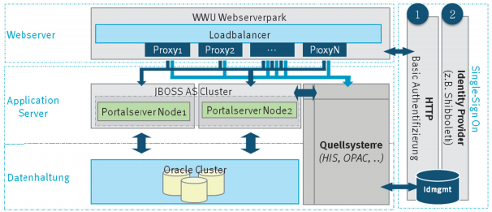Abbildung 4: technische Struktur des Portals myWWU der Universität Münster
- Wissenschaftliche Informationen sind häufig in verschiedenen Systemen angesiedelt. Durch die Einführung eines Systems zur integrierten Gesamtsuche wird die Suche an zentraler Stelle ausgeführt. Einzelne Systeme werden beim Suchen nicht vergessen. Die Integration neuer Systeme erleichtert die Kommunikation derer Integration in das wissenschaftliche Umfeld. Die WWU Münster nutzt dafür einen „Suchmaschinen-basierte[n] Ansatz auf Basis der Software Primo von der Firma Ex Libris“.
- Dafür nötig ist eine Normalisierung der Datenformate interner und externer Quellen, welche „insbesondere auf der Detailebene […] aufwändige Anpassungen und Eigenentwicklungen notwendig“ machen.

Quellsysteme ausgehend von diesem Konzept können sein:
- alfresco
- Identity Management System
- ForschungsDB Niedersachsen
- moodle
- Open Journal System
- Hochschulexterne Informationssysteme wie zum Beispiel video2brain
- ggf. Bibliothekssuche
Wichtig ist neben korrekten und vollständigen Ergebnissen auch die Benutzbarkeit. Bekannte Funktionalitäten aus anderen Suchmaschinen, wie Gruppierungen, sollten integriert sein, wie auch eine übersichtliche und funktionale Benutzeroberfläche.

Ausblick bei Integration der Bibliothek
Die Best Practices zeigen, dass auch die Bibliotheken der Hochschulen und Universitäten bei Informationsmanagement-Projekten integriert werden. Die dort vorhandenen Informationen werden vor allem für Forschung und Lehre genutzt, welches die Kernaufgaben von Hochschulen sind.
Neben der Anbindung der Bibliothekssuche in die integrierte Gesamtsuche kann auch ein Digitalisierungssystem für archivierte Zeitschriften und Bücher zur Aufwertung der gesuchten Informationen beitragen. Die WWU Münster setzt dafür das vor Ort frei verfügbare Scanner zuzüglich der Software scantoweb ein.
Abwägung des Einsatzes eines Informationsmanagers an der Hochschule Emden
Das Soll-Konzept analysiert die Ist-Situation um festzustellen, ob es generell einer Verbesserung des Informationsmanagements bedarf und wo diese anzusetzen sind oder ob noch kein Informationsmanagement besteht und aufgebaut werden muss. Dazu sind verschiedene Aspekte zu beleuchten. Neben der Anforderung des Marketings und neben den technischen Neuerungen und Umsetzungen ist zu klären, wer die strategische und operative Führung übernehmen soll.
Im klassischen Informationsmanagement ist dies die Aufgabe eines Chief Information Officers. Der Informationsmanager dient dabei als zentrale Schnittstelle zwischen technischen, organisatorischen und wirtschaftlichen Teilbereichen und dient dort als sogenannter Mittler und untersucht dafür die Informations- und Kommunikationstechniken in allen unterschiedlichen Bereichen um diese sinnvoll einzusetzen.
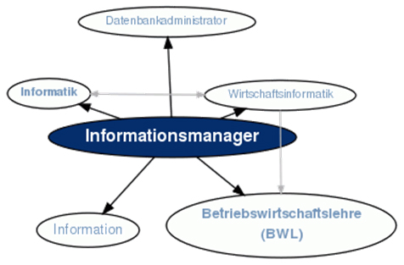
Abb. 1

Analyse des Ist-Zustandes
Bezug nehmend auf die Abb. 2 und der festgestellten Ist-Analyse ist festzuhalten, dass der Hochschule Emden kein Informationsmanagement im klassischen Sinne zugrunde liegt, sondern ein zentrales Informationssystem. Es werden verschiedene Dienste und Möglichkeiten wie Moodle, Eduroam zur Verfügung gestellt und in Anspruch genommen. Es gibt keine Verwaltung sondern verschiedene Bereiche die unterteilt sind in Arbeitsgruppen, Abteilungen sowie Rechenstelle und Pressestelle. Weiterhin beinhaltet das Informationssystem verschiedene Prozesse zum Datenaustausch, bzw. Datenfluss und Backuptransfer aus verschiedenen Systemen. Die Nutzung des gegenwärtigen Informationssystems wird unterschiedlich stark genutzt oder ausgelastet.
Von den zentralen Einrichtungen nehmen das Hochschulrechenzentrum und die Bibliothek einen wichtigen Platz in der Hochschule ein. Das Hochschulrechenzentrum übernimmt derweil viele Aufgaben der Informationsverwaltung und Planung. Doch nicht nur da werden Informationen gesammelt und ausgewertet. Die Hochschule in Emden definiert eine ganze Reihe von Arbeitsgruppen, beispielsweise die Arbeitsgruppe Zahlen, Daten, Fakten, die Kennzahlen der Hochschule und der einzelnen Fachbereiche sammelt und diese auswertet. Aktuell besteht keine Vernetzung verschiedener Intranetzsysteme zwischen verschiedenen Hochschulen. Der aktuelle Austausch erfolgt über Foren, die …
weitere Ausführungen folgen noch...
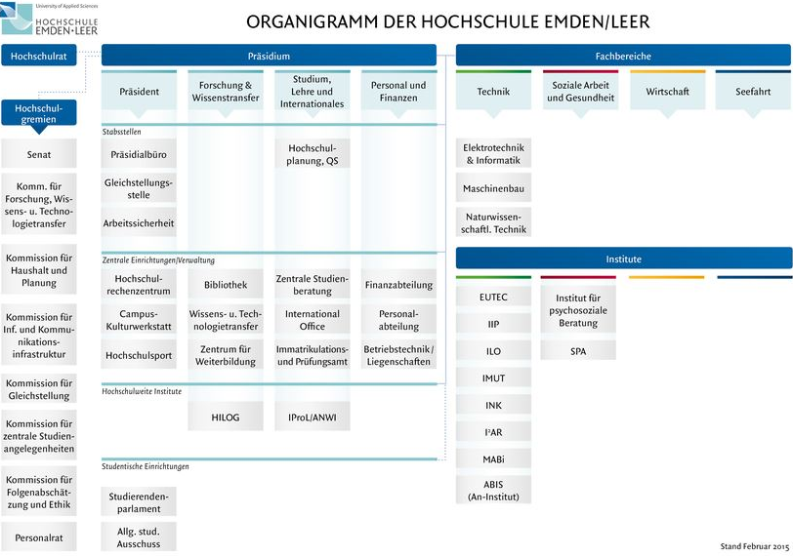

Abb. 2

Analyse des zu erwartenden Soll-Zustandes

Nach Betrachtung der Best-Practice Beispiele anderer Hochschulen, lässt sich erkennen, dass jede Hochschule und auch Universität den Umgang des Informationsmanagements anders angeht. So spielen verschiedene Faktoren eine Rolle, die an jeder Hochschule unterschiedlich ausgelegt sind. Ein Vergleich der betrachteten Hochschulen mit der Hochschule Emden zeigt, dass Emden eine wesentlich kleinere Hochschule ist und somit andere Ansprüche und nicht so komplexe Strukturen besitzt, als beispielsweise die WWW Münster, die über 40.000 Studierende pflegt. Trotz unterschiedlich integrierter Möglichkeiten zur Umsetzung des jeweiligen Informationsmanagements, gibt es doch Bereiche die gleich oder relativ ähnlich sind. So sind Bibliotheken, Gremien, Ausschüsse, ebenso wie Fachbereiche und auch das Präsidium Teil einer jeden Hochschule oder Universität.
Es ist zu schauen wo sich das Informationsmanagement ansetzen lässt um mehrere Bereiche und Bestandteile untereinander zu verbinden. Fakt ist, dass es in Emden bereits Arbeitsgruppen gibt, die bestimmte Informationen gewinnen und filtern. So wäre der Aufbau einer neuen Struktur eine Möglichkeit zur Verbesserung des Informationsaustausches.

MIRO Projekt vergleichen?
Möglichkeiten Bereiche übernehmen?
Überhaupt sinnvoll?
IKM Service für Emden vergleichen
Mögliche Bereiche übernehmen?
Überhaupt sinnvoll?
→ aufnehmen

Soll-Möglichkeit ...
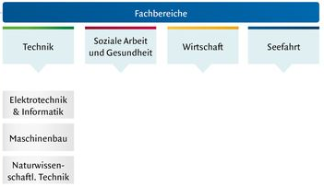
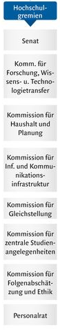
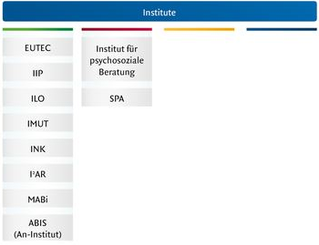
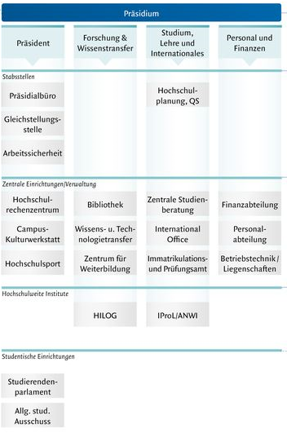
Informationsstruktur

Zu erwartende Kosten

Stichpunkte Überlegungen
Personalkosten durch höheren Aufwand
Weiterbildung
Vernetzung des Hochschulverbundes (einmalige Kosten bzw. weiterführende Kosten)
Budgetierung
Bessere Optimierungen des Haushaltes zur Optimierung des Informationsmanagements
…

Prognose und zu erwartender Verlauf/ Fazit

Folgt noch

DINI: Personalisierte Webportale für Hochschulen
Interview
Interview
Baun, Kunze, Ludwig: Servervirtualisierung
Zahn: vom ITS zum IT-Management
http://sourceforge.net/projects/moodleldapsso
Grote, Mersch: Design des Identitätsmanagements
Becker: Prozessorientierte Verwaltungsmodernisierung an Hochschulen
http://docs.codehaus.org/display/ACT/Activiti+BPMN+2.0+Eclipse+Plugin
http://activiti.org/index.html
Tröger, Lorenz, Klötgen, Przibytzin: Das digitale wissenschaftliche Informationssystem der WWU
DINI: Personalisierte Webportale für Hochschulen
Tröger, Lorenz, Klötgen, Przibytzin: Das digitale wissenschaftliche Informationssystem der WWU
https://pkp.sfu.ca/wiki/index.php?title=Setting_up_authentication
https://www.wiwi.uni-muenster.de/fakultaet/de/studium/lehrevaluation
https://www.itmc.uni-dortmund.de/dienste/e-learning/umfragewerkzeuge.html
http://www.ku.de/fileadmin/190304/Feature_Function_Benefit_EvaSys_V5.0_DE.pdf
Vogl, Tröger, Schwartze: Fortschritte des integrierten Informationsmanagements and Hochschulen
Vogl, Tröger, Schwartze: Fortschritte des integrierten Informationsmanagements and Hochschulen
{Krcmar 2015 #1, S. 86}
{Definition Informationsmanager | #5}
{Ist-Situation #8}
{Ist-Situation #8}
{Emden/Leer 2015 #7}

